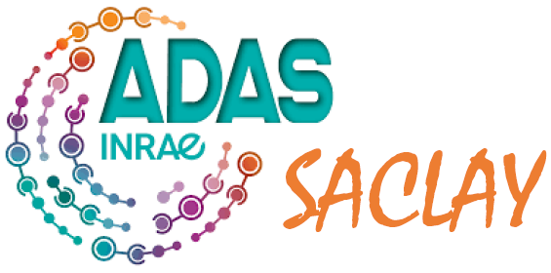 | Du 15 au 20 octobre 2024

Billets datés pour le Mondial de l’Auto



Tarif 10€/adassien (au lieu de 22€ prix public)

Adresse  Paris Expo  1 place de la Porte de Versailles  75 015 Paris |  | Accès :  Métro 12  Station Porte de Versailles

Renseignements et inscriptions jusqu’au 25 septembre auprès de
Jérôme BUSSIERE | 
Unité SAYFOOD- bât E – E0.762
jerome.bussiere@inrae.fr
01 89 10 10 89 / 21 089

Coupon réponse : Billets datés pour le Mondial de l’Auto 2024
NOM : |  |  |  | Unité : |  | Tel :
 |  |  | Choisissez la date de votre visite
 |  |  | Mardi 15 octobre
 |  |  | Mercredi 16 octobre
 |  |  | Jeudi 17 octobre
 |  |  | vendredi 18 octobre
 |  |  | Samedi 19 octobre
 |  |  | Dimanche 20 octobre
Nombre de personnes : |  |  |  |  |  |  | x 10€
Paiement par chèque à l’ordre de l’ADAS Saclay ou par virement bancaire.
IBAN : |  | FR76 1027 8060 3000 0205 0825 138
BIC : |  | CMCIFR2A

